**16.Distribucia**

**Distribučná cesta**

- je súhrn všetkých podnikov a osôb, ktoré napomáhajú dostať sa produktu od výrobcu ku konečnému spotrebiteľovi alebo na priemyselné spracovanie

**Rozlíšenie**

* **1. priame distribučné cesty** – výrobcovia predávajú svoje produkty priamo konečnému zákazníkovi
* **2. nepriame distribučné cesty** – výrobcovia predávajú svoje produkty konečnému zákazníkovi prostredníctvom sprostredkovateľov

Každá vrstva sprostredkovateľov sa nazýva úroveň distribučného systému. Čím je viac úrovní sprostredkovateľov, tým je distribučná cesta dlhšia (má viac zastávok).

**Rozlišujeme tieto distribučné cesty**



**Distribučne kanáli**

* **Kanál 1 –** podnik nepoužíva sprostredkovateľov, zvolil priamu marketingovú (bez úrovňovú) cestu
* - **napr**.: prostredníctvom vlastných podnikových predajní, zásielkový predaj
* **Kanál 2 –** ide o jednoúrovňovú cestu
* - sprostredkovateľom výrobcu je najčastejšie maloobchod
* - **napr.** veľkokapacitné predajne nakupujú výrobky priamo od ich výrobcov.
* **Kanál 3 –** podnik predáva svoje produkty prostredníctvom dvoch sprostredkovateľov
* - ide o dvojúrovňovú cestu
* - **napr.** výrobcovia potravín, domácich potrieb, drogériového tovaru
* **Kanál 4 –** okrem maloobchodu a veľkoobchodu pribudol ďalší sprostredkovateľ „agent“,
* ktorý za dohodnutú províziu obchádza so vzorkami maloobchodné predajne,
* ponúka im určitý sortiment a spisuje objednávky
* **Príklad:** Porovnať výhody a nevýhody priamej a nepriamej distribučnej cesty

**Výhody priamej distribučnej cesty**

* **Výhody priamej distribučnej cesty :**
* *priamy kontakt a možnosť komunikácie so zákazníkom*
* *bezprostredná spätná väzba na požiadavky zákazníka*
* *lepšia kontrola cenovej a komunikačnej politiky*
* *nižšie náklady na distribúciu aj ceny výrobkov*

**Nevýhody priamej distribučnej cesty**

* **Nevýhody priamej distribučnej cesty:**
* *potreba širšieho okruhu kontaktov s radom subjektov*
* *nutnosť zabezpečenia prezentácií výrobkov*
* *zložitosť zabezpečenia činnosti pri geografickej rozptýlenom súbore zákazníkov*

**Výhody nepriamej distribučnej cesty**

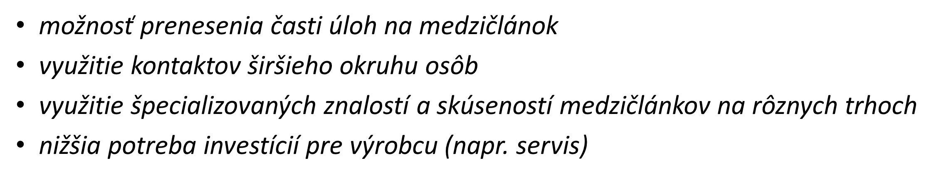

**Nevýhody nepriamej distribučnej cesty**

* *strata kontroly nad cenou tovaru a spôsobom predaja*
* *nedostatočný prísun informácií o zákazníkoch*
* *vyššie náklady na distribúciu aj ceny výrobkov*